4. Pomiary bezpośrednie elementów pasywnych - RLC

Cel ćwiczenia. Ćwiczenie uczy umiejętności obsługiwania przyrządów i szacowania niepewności wyników pomiarów parametrów elementów pasywnych: rezystorów, kondensatorów i cewek indukcyjnych. Zapoznaje też z modelowaniem układami zastępczymi ich właściwości.

Elementy stosowane w obwodach elektrycznych dzielą się na aktywne i pasywne. Mogą w nich zachodzić trzy rodzaje procesów energetycznych: wytwarzanie energii, jej akumulacja i rozpraszanie.
W elementach idealnych zachodzi tylko jeden z powyższych procesów (np. idealny opornik tylko rozprasza energię). Natomiast w elementach rzeczywistych zachodzą jednocześnie dwa, a nawet i trzy procesy energetyczne. Jednakże, jeden z nich zawsze dominuje nad pozostałymi.
Ogólnie, przez aktywność bądź pasywność elementu rozumie się jego zdolność lub niezdolność do wydania energii elektrycznej większej niż pobranej wcześniej. Chodzi więc tutaj o ocenę w dłuższym przedziale czasu bilansu energii elementu względem reszty obwodu.

Powszechnie stosowanymi elementami pasywnymi są: oporniki (rezystory), kondensatory i cewki indukcyjne. Ich parametry mogą być mierzone wieloma metodami i z różną dokładnością. Do metod pozwalających na pomiary z umiarkowaną dokładnością zaliczamy 2 metody: bezpośrednią - realizowaną przez tzw. mierniki RLC, i pośrednią (zw. techniczną) – wykorzystująca układy pomiarowe z miernikami prądu, napięcia, mocy. Do dokładniejszych pomiarów stosowane są układy realizujące metodę zerową, np. mostki prądu przemiennego.
Niedogodnością pomiarów wykonywanych miernikami RLC są ustalone „z góry” warunki zasilania mierzonego elementu, dotyczące napięcia lub prądu, oraz jego częstotliwości. Stąd przyrządy te mają zastosowanie w pomiarach parametrów elementów nieliniowych, których właściwości często są przedstawione za pomocą charakterystyk. Metoda pośrednia umożliwia wykonywanie pomiarów „punkt po punkcie” - dla przyjętych wartości częstotliwości, napięcia lub prądu zasilającego mierzony element.

1. Układy zastępcze rezystorów, kondensatorów i cewek indukcyjnych
Właściwości oporników, kondensatorów i cewek indukcyjnych określa się nie tylko parametrami przedstawiającym ich główną cechę, czyli rezystancją, pojemnością i indukcyjnością, ale też parametrami dodatkowym, zwanymi też resztkowymi lub pasożytniczymi. Najczęściej są to: dla oporników - stała czasowa τ, dla kondensatorów – współczynnik stratności D (zw. tgδ), a dla cewek indukcyjnych - dobroć Q. Parametry dodatkowe wynikają z przyjęcia elektrycznych układów zastępczych, które w dostatecznie przybliżony sposób modelują zjawiska fizyczne występujące w materiałach z jakich zbudowane są elementy pasywne. Układy zastępcze zwykle mają postać dwójników impedancyjnych.

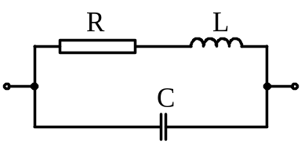Układ zastępczy opornika. Oporniki w obwodzie prądu przemiennego ujawniają również resztkowe pojemności i indukcyjności. Ich wartości zależą od rodzaju i konstrukcji opornika, a w opornikach drutowych szczególnie od sposobu nawinięcia i rozkładu przestrzennego uzwojenia. Układem zastępczym opornika jest dwójnikiem o postaci szeregowego połączenia rezystancji R z indukcyjnością L, zbocznikowanych kondensatorem o pojemności C - co przedstawia rys. 1.
Rys.1. Schemat zastępczy rzeczywistego opornika; L i C – parametry resztkowe opornika.

Impedancję układu zastępczego można przedstawić przybliżoną zależnością:
Z ≈ R [1+ω(- RC)] = R [1 + ω τ], w której τ = (- RC) - ma wymiar czasu i zwana jest stałą czasową opornika.
Stała czasowa jest przyczyną zmian impedancji opornika w funkcji częstotliwości. W opornikach masowych wpływ stałej czasowej jest znacząco widoczny dopiero dla częstotliwości powyżej 1 MHz, a dla oporników drutowych już dla częstotliwości ok. 10 kHz.

Układ zastępczy kondensatora. W rzeczywistym kondensatorze, oprócz kumulacji energii w postaci pola elektrycznego, występuje też rozproszenie energii w postaci energii cieplnej. Źródłem strat energii jest zjawisko polaryzacji dielektryka i jego rezystywność.
Układ zastępczy kondensatora rzeczywistego najczęściej przyjmuje postać dwójnika, składającego się z kondensatora idealnego i rezystora reprezentującego jego stratność. W praktyce wykorzystuje się dwa układy zastępcze, szeregowy lub równoległy (rys. 2). W obu układach podobnie jest definiowany współczynnik stratności D - jako wartość tgδ. Parametr ten określa stosunek energii rozproszonej w kondensatorze do energii w nim zakumulowanej.
C_{s} R_{s} C_{r}

Rys. 2. Układy zastępcze kondensatora i odpowiadające im wykresy wskazowe.
δ - kąt stratności;
tgδ - współczynnik stratności (zwykle jest stosowany symbol – D)

I
U_{R}
U_{C}
I
I_{R}
R_{r}
U
I_{R}
I

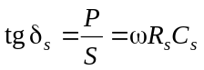

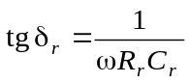
U

U
U_{R}
δ

U_{C}
δ
I_{C}

Dla pracy kondensatora przy ustalonej częstotliwości jest obojętne, który z modeli zastępczych przyjmuje się do jego opisu, gdyż wynikające z nich współczynniki stratności są jednakowe. Natomiast zmiany częstotliwości wpływają na współczynnik stratności obu układów w sposób odmienny (patrz wzory), co należy uwzględnić przy wyborze jednego z nich. Z analizy zjawisk zachodzących w kondensatorach wynika, że dla częstotliwości pracy f<100 kHz, lepiej odwzorowuje właściwości układ zastępczy równoległy, zaś dla f >100 kHz – układ zastępczy szeregowy.
tgδ
Układ zastępczy cewki indukcyjnej. W cewkach indukcyjnych bezrdzeniowych straty energii wywołane są rezystancją uzwojenia. W cewkach z rdzeniem ferromagnetycznym dodatkowo występują tzw. straty w rdzeniu (zw. też w żelazie) - wywołane przemagnesowaniem rdzenia i powstającymi w nim prądami wirowymi.
Najprostszym układem zastępczym cewki indukcyjnej jest szeregowe połączenia cewki idealnej o indukcyjności L_{s} i opornika o rezystancji R_{s}, w którym wydziela się taka sama moc jak w cewce rzeczywistej (Rys. 4.).
R_{s}
U_{R}
L_{s}
U_{L}
I

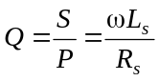
Rys. 4. Układ zastępczy cewki
indukcyjnej.
Q – współczynnik dobroci cewki
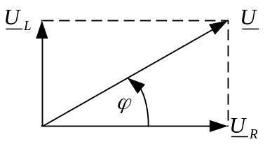

Wielkością opisującą zdolność cewki indukcyjnej do magazynowania energii jest współczynnik dobroci Q, określony stosunkiem mocy biernej indukcyjnej do mocy czynnej. Niektóre przyrządy mają funkcję pomiaru współczynnika stratności D i wtedy dobroć wynika z relacji: Q= 1/D.
Podobnie jak w kondensatorach, przydatność modelu dwuelementowego występuje tylko dla wąskiego zakresu zmian częstotliwości. Modelowanie elementów indukcyjnych za pomocą układu równoległego jest stosowane rzadziej, ze względu na gorsze odwzorowanie właściwości cewek ze zmianą częstotliwości.

2. Program pomiarów i tabele pomiarowe

Trzema różnymi miernikami RLC dokonać pomiarów parametrów elementów pasywnych: indukcyjnego, pojemnościowego i rezystancyjnego. W celu porównania uzyskanych wyników pomiarów nastawy częstotliwości pomiarowych mierników powinny być jednakowe i wynosić
1 kHz.

Tab.1. Pomiary parametrów elementu indukcyjnego
Nazwa elementu……………………………………………. , typ……………… .

Typ przyrządu | Odczyt | Zakres pomiarowy | Zależność do obliczenia błędu granicznego | Wynik pomiaru
 |  |  |  | X ± U(X)  p=0,95 | U_{r}(X)
E 318 | L_{s}=
E 318 | R_{s}=
E 318 | D =
E 318 | Q*=
ELC-131D  (ESKORT) | L=
ELC-131D  (ESKORT) | =
ELC-131D  (ESKORT) | Q=
PM 6304  (FLUK) | L=
PM 6304  (FLUK) | =
PM 6304  (FLUK) | Q=
Uwagi: 1. Pomiary wykonano przy częstotliwości 1kHz.
2. Przyrządy realizowały pomiary dla szeregowego układu zastępczego.
3. Wartości oznaczone znakiem * wynikają z obliczeń.

2. Pomiary parametrów elementu pojemnościowego
Nazwa elementu: ………………….………...………… , typ…………
Typ przyrządu | Odczyt | Zakres pomiarowy | Zależność do obliczenia błędu granicznego | Wynik pomiaru
 |  |  |  | X ± U(X)  p=0,95 | U_{r}(X)
E 318 | C_{p}=
E 318 | G_{p}=
E 318 | D =
E 318 | =
ELC-131D  (ESKORT) | C=
ELC-131D  (ESKORT) | D=
ELC-131D  (ESKORT) | =
PM 6304  (FLUK) | C=
PM 6304  (FLUK) | D=
PM 6304  (FLUK) | =

Uwagi: 1. Pomiary wykonano przy częstotliwości 1kHz.
2. Przyrządy realizowały pomiary dla równoległego układu zastępczego.
3. Wartości wynikają z obliczeń, z zależności obowiązujących dla równoległego układu zastępczego.

Tab.3. Pomiary parametrów elementu rezystancyjnego
Nazwa elementu: ……………………….…………..……… , typ………….. .
Typ przyrządu | Odczyt | Zakres pomiarowy | Zależność do obliczenia błędów granicznych | Wyniki pomiarów
 |  |  |  | X ± U(X)  p=0,95 | U_{r}(X)
E 318 | R=
E 318 | τ =
E 318 | 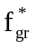=
ELC-131D  (ESKORT) | R_{s} =
ELC-131D  (ESKORT) | L_{s} =
ELC-131D  (ESKORT) | τ* =
ELC-131D  (ESKORT) | =
PM 6304  (FLUK) | R_{s}=
PM 6304  (FLUK) | D =
PM 6304  (FLUK) | τ* =
PM 6304  (FLUK) | =
Uwagi:
1. Pomiary wykonano dla częstotliwości 1 kHz.
2. Wielkości oznaczone znakiem * wynikają z obliczeń.
3. L_{s} zmierzono dla funkcji pomiaru L (w opornikach drutowych dominującą wielkością resztkową jest zwykle indukcyjność).
4. Wartość częstotliwości granicznej opornika obliczono przyjmując zmianę jego impedancji względem rezystancji o 100%.

Uwagi do wykonania sprawozdania – wnioski z pomiarów
1. Niepewności pomiarów wyznaczyć tylko dla parametrów bezpośrednio mierzonych przez poszczególne mierniki. Wyniki uzyskane na drodze obliczeń pozostawić bez oceny ich niepewności.
2. Ocenić też różnice procentowe pomiędzy wartościami parametrów uzyskanych przez trzy mierniki. Jeżeli będą znaczące, tzn. przekraczające znacznie sumę ich błędów granicznych względnych, to podać możliwe przyczyny ich powstania.
3. Na podstawie poznanych właściwości mierników oraz uzyskanych wyników (też porównawczych), ocenić ich właściwości użytkowe i metrologiczne.

3. Przykłady opracowania wyników pomiarów miernikami RLC

Przykład 1
Miernikiem ESKORT zmierzono indukcyjność i dobroć dławika z rdzeniem ferromagnetycznym. Dla częstotliwości pomiarowej mostka 1kHz odczytano: L=1,405mH i Q=27,4. Opracować wyniki pomiarów.

Dla 1kHz i zakresu 9,999mH błędy graniczne miernika przedstawiają zależności:
- dla pomiaru L: 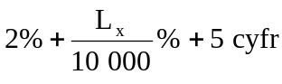 - dla pomiaru Q: 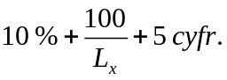
Wzory obliczeniowe na niepewności standardowe (względne) mają postać:
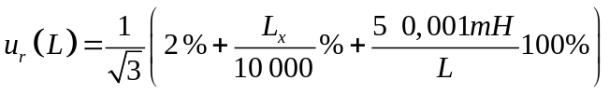
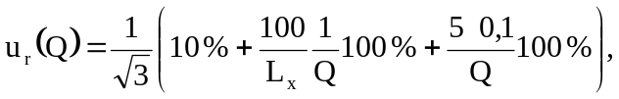
w których L_{x} – jest liczbą wynikającą z pominięcia przecinka w wartości odczytanej L (patrz
instrukcja obsługi miernika).
Pomiar L. Podstawiając wartości uzyskuje się:
Niepewność rozszerzona pomiaru indukcyjności, dla p=0,95:
Niepewność rozszerzona bezwzględna
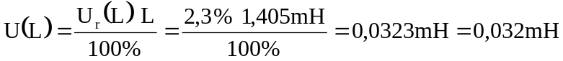
Wynik pomiaru: 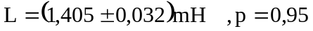

Pomiar Q.
Niepewność rozszerzona (p=0,95):
Niepewność rozszerzona bezwzględna: 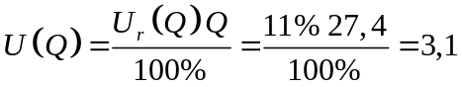
Wynik pomiaru Q: 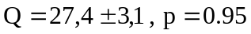
Rezystancja zastępcza dławika dla f=1kHz wynika z zależności definicyjnej: 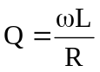,
więc 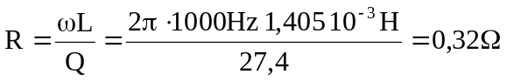

Przykład 2

Miernikiem E 318 wyznaczono parametry dławika z przykładu 1., uzyskując odczyty: L=1,4385 mH, D=2,96%, R=278mΩ. Częstotliwość pomiarowa miernika wynosi 1kHz. Opracować wyniki pomiarów. Porównać z wynikami z przykładu 1.

Na podstawie instrukcji obsługi wyrażenia na obliczenie błędów granicznych dopuszczalnych miernika mają postać:
- pomiar indukcyjności (L_{z}=10mH): 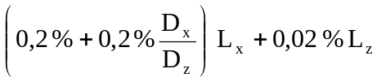
- pomiar współczynnika stratności D (D_{z}=200%): 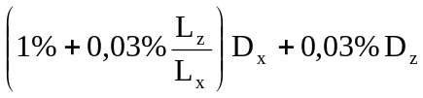
- pomiar rezystancji zastępczej R (R_{z}=1Ω): 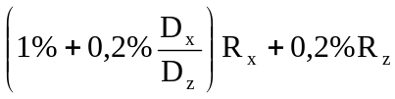
Pomiar L. Niepewność standardowa bezwzględna pomiaru L:

Niepewność rozszerzona - dla p=0,95:
Wynik pomiaru indukcyjności dławika: L=(1,4385 ± 0,0047) mH , p=0,95
Niepewność względna pomiaru: 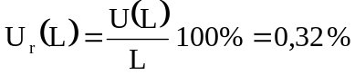
Wnioski. Uzyskane za pomocą mierników ESKORT i E318 wartości L są podobne, a występujące między nimi różnice nie przekraczają sumy granicznych wartości błędów mierników. Zaś niepewność pomiaru miernikiem E 318 jest 6-krotnie lepsza od niepewności pomiaru wykonanego miernikiem ESKORT.

Pomiar współczynnika stratności D. Współczynnik stratności D jest odczytywany w % (niemianowana jednostka D jest mnożona przez 100% !). W związku z tym, niepewność standardowa bezwzględna ma też wymiar w %:
Niepewność rozszerzona, dla p=0,95:
Wynik pomiaru D: 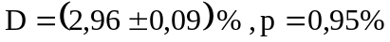,
lub w wartościach niemianowanych:

Niepewność względna pomiaru: 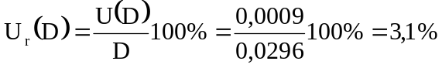
Pomiar dobroci Q. Wiedząc, że 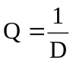 i =3,1% , to na podstawie wyniku pomiaru D, jest: 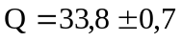- dla p=0,95.

Wnioski. Uzyskane dwoma miernikami wyniki pomiarów Q sugerują ok. 4-krotnie większą dokładność pomiaru wykonanego miernikiem E-318 niż miernikiem f-my Eskort. Jednakże z porównania wartości Q, widać między nimi znacznie większą różnicę (o ok. 20%), niż wynikającą z sumy błędów graniczne obu mierników. Przyczyną tego może być mała rezystancja zastępcza dławika (patrz obliczenia poniżej), a stąd znaczący wpływ na wyniki mogły mieć rezystancje przewodów łączeniowych. Tak duża różnica mogła taż być wywołana nieliniowymi właściwościami dławika z rdzeniem magnetycznym, dla którego parametry zmieniają się wraz ze zmianą prądu pomiarowego, a który mógł być różny w obu miernikach.

Pomiar rezystancji zastępczej R. Niepewność standardowa bezwzględna:
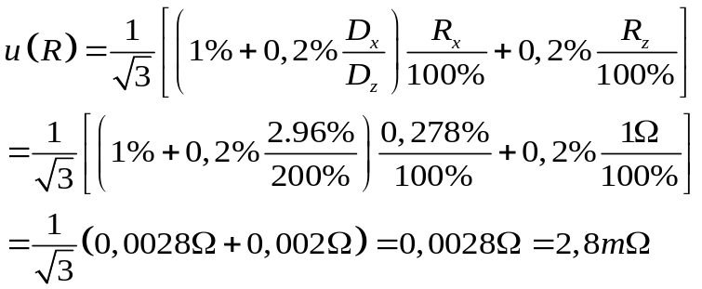
Niepewność rozszerzona, dla p=0,95:
Wynik pomiaru: 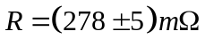, U_{r}(R)=1,8%
Wnioski. Podobnie jak w przypadku pomiarów Q, różnica pomiędzy wartościami R uzyskanymi dwoma miernikami znacznie przekracza granicę wyznaczoną przez niepewności pomiarów obu mierników. Źródłem tych różnic są właściwości dławika i przyrządów pomiarowych.

Przykład 3
Z pomiarów opornika uzyskano wyniki: R= 100Ω, τ=1,5µs. Określić częstotliwość dla której impedancja opornika będzie różniła się względem jego rezystancji o 10%.
Dla modelu zastępczego opornika obowiązuje zależność: Z/R = 1 + 2π f τ.
Podstawiając dane, uzyskuje się: f = 0,1/(2π 1,5 10⁻⁶ s) = 10,6 kHz.

